**【東大阪市】寝屋川流域の水辺空間を巡るコース（辻子谷水車）**

* 距離：約1.1km（近鉄石切駅発の場合）
* 所要時間：約25分（同上）
* チェックイン地点数：3

**チェックイン地点紹介**

**チェックイン地点1：石切駅前公園**

石切駅から辻小谷水車へ向かう途中にある公園です。

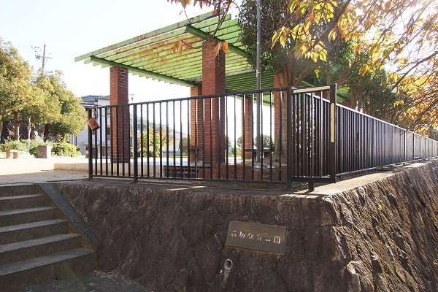

**チェックイン地点2：爪切地蔵尊**

弘法大師が一夜で刻んだと伝えられている地蔵です。  
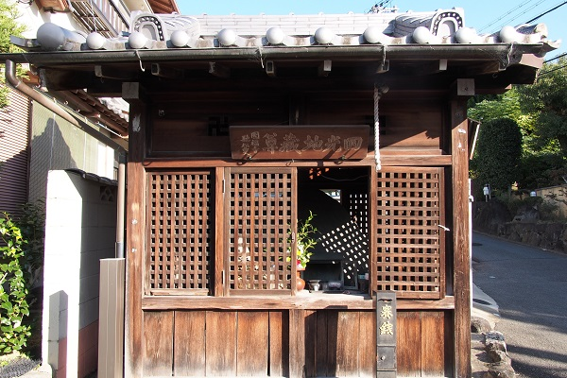

**チェックイン地点3：辻子谷水車**

生駒山麓の谷川の水を利用して設けられた水車群の一つ。

地元の有志等により、平成16（2004）年に実物大の直径6mの水車を復元完成させ、平成19（2007）年に完成した1/4のミニチュアの水車小屋とともに、当時の様子を復元している。

